TP MongoDB dans l’instance Openstack

1.1

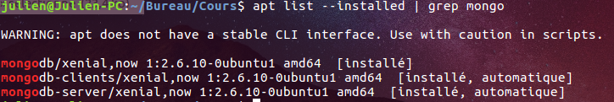
1.2

3.4
6040 pour users.json et 3883 pour movies.json
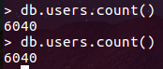

4.1
Cette commande parcourt les les « users » et s’arrête une fois passé le premier film. Elle nous affiche ce qu’elle a parcouru au format json.

6.1.1
Voir la 3.4

6.1.2
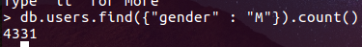

6.1.3
6.1.4

6.1.5

6.1.6
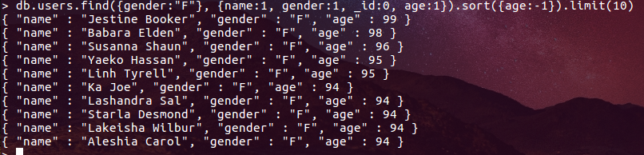
6.1.7
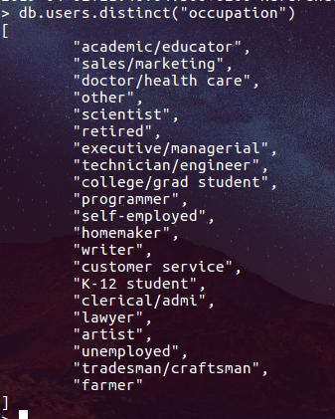

6.2.1

6.2.2
6.2.3
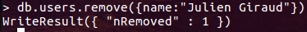

6.2.4
7.1

7.2
7.3

7.4

8.1
8.2
Nous avons eu une erreur que nous n’avons pas compris.
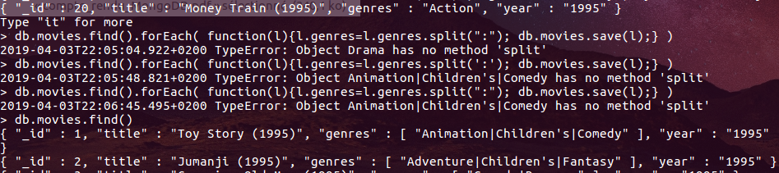
8.3
Non réussi

9.1.1

9.1.2

9.1.3

9.1.4
Nous devrions utiliser les commandes suivantes mais l’une des questions que nous n’avons pas réussi ne nous le permet pas.
9.1.5
Nous devrions utiliser

9.1.6

9.1.7

9.1.8

9.1.9

9.2.1

9.2.2

9.2.3

